问鼎社—-社团特色
特色活动
1、茶艺小队
为了进一步丰富同学们的第二课堂，增强同学们的动手操作与实践能力，扩展同学们的兴趣范围，同时也是为了进一步提高同学们的专业知识素养能够形成一种良好的校园氛围，增强同学们的动手实践能力准备并选拔后期参与茶艺调酒相关比赛参赛选手，提高同学们专业素养和知识储备能力，利用好学院实验室等相关资源，积极响应学校对学生的质量要求。
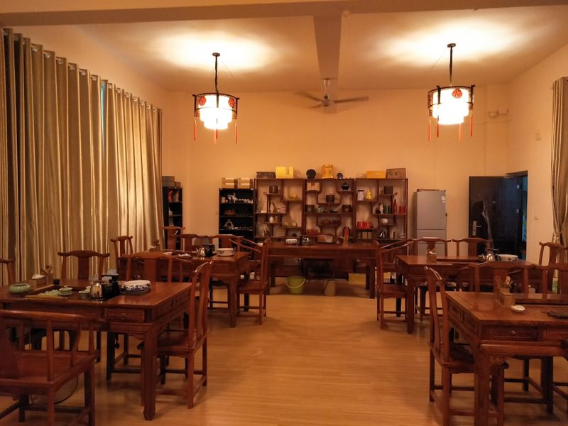

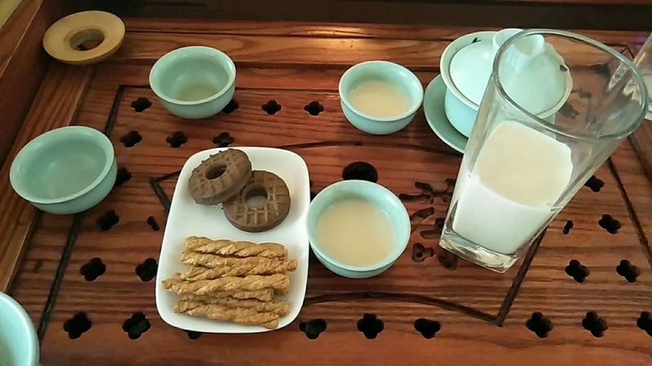

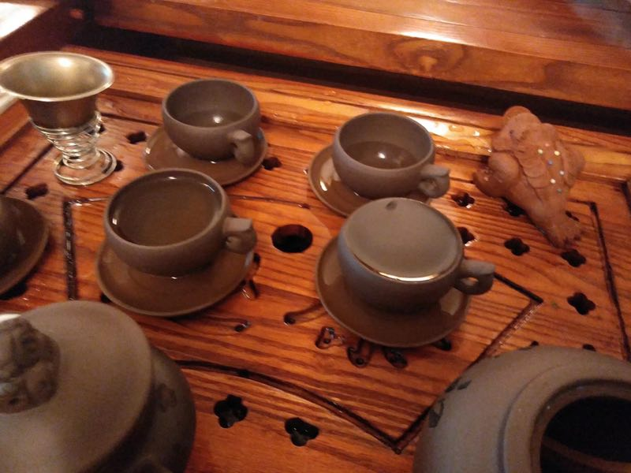

2、调酒小队
标准的调酒的起源已经无从考证，但有一点是可以肯定的是它诞生于美国。经过近2个世纪的演变，今天，鸡尾酒传遍世界的各个角落。人生，犹如一杯鸡尾酒，有苦有甜。明天，就如一帘薄窗纱，有明有暗。期待明天的你在这里领会到它独有的苦甜。
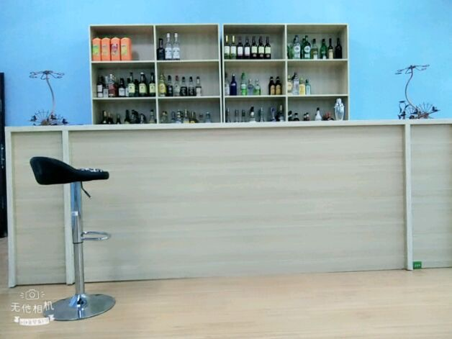

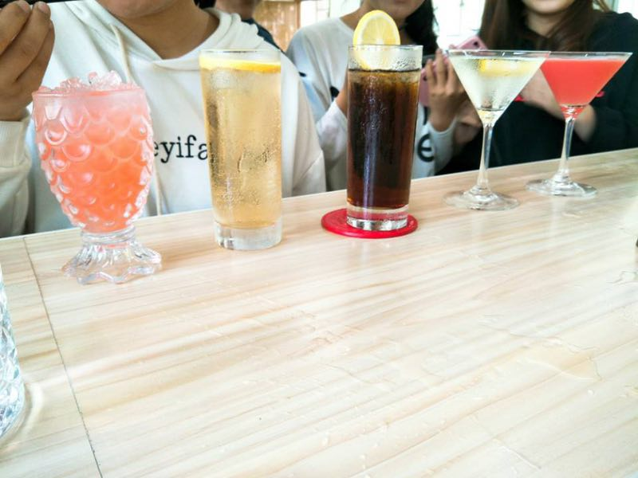
3、创新创意大赛
活动为弘扬中华茶文化，提升学校茶艺表演氛围，增加学生的茶文化内涵，以茶传情，以茶增谊，以茶会友通过茶知识、茶礼仪、茶艺术等方面展示地理与旅游学院学生的精神风貌和思想内涵。让同学们更了解和接近茶艺，在课余生活中，陶冶自身情操提升自身修养，提高个人的品行，感受茶文化带来的快乐。让同学们对茶文化有更多的了解和交流。
